СОВЕТ ДЕПУТАТОВ
сельского поселения «село Ачайваям»
Олюторского муниципального района Камчатского края

РЕШЕНИЕ № 37

«21» ноября 2022 г. с. Ачайваям

Об утверждении схемы избирательного
округа для проведения выборов депутатов
Совета депутатов сельского поселения
«село Ачайваям»

Руководствуясь статьей 18 Закона Камчатского края "О выборах депутатов представительных органов муниципальных образований в Камчатском крае", решением Олюторской территориальной избирательной комиссии от 16 сентября 2022 года № 4 "Об определении схемы избирательного округа для проведения выборов депутатов Совета депутатов сельского поселения «село Ачайваям», Совет депутатов сельского поселения «село Ачайваям»

РЕШИЛ:

1. Утвердить схему избирательного округа для проведения выборов депутатов Совета депутатов сельского поселения «село Ачайваям» (приложение № 1).
2. Утвердить графическое изображение схемы избирательного округа для проведения выборов депутатов Совета депутатов сельского поселения «село Ачайваям» (приложение № 2).
3. Направить настоящее решение в Олюторскую территориальную избирательную комиссию и в Избирательную комиссию Камчатского края.
4. Опубликовать настоящее решение в газете "Олюторский вестник" в течение 5 дней с момента принятия решения.

Председатель Совета депутатов
сельского поселения «село Ачайваям» З.В. Икко

Приложение № 1

УТВЕРЖДЕНО
решением Совета депутатов сельского поселения «село Ачайваям»
от "21" ноября 2022г. № 37

СХЕМА
ИЗБИРАТЕЛЬНОГО ОКРУГА НА
ВЫБОРАХ ДЕПУТАТОВ СОВЕТА ДЕПУТАТОВ
СЕЛЬСКОГО ПОСЕЛЕНИЯ «СЕЛО АЧАЙВАЯМ»

ИЗБИРАТЕЛЬНЫЙ ОКРУГ № 1
(семимандатный)

Округ в границах: сельское поселение «село Ачайваям»
Центр избирательного округа: с. Ачайваям
Число избирателей: 344 избирателя

Приложение № 2

УТВЕРЖДЕНО
решением Совета депутатов сельского поселения «село Ачайваям»
от "21" ноября 2022г. № 37

ГРАФИЧЕСКОЕ ИЗОБРАЖЕНИЕ СХЕМЫ
ИЗБИРАТЕЛЬНОГО ОКРУГА НА
ВЫБОРАХ ДЕПУТАТОВ СОВЕТА ДЕПУТАТОВ
СЕЛЬСКОГО ПОСЕЛЕНИЯ «СЕЛО АЧАЙВАЯМ»

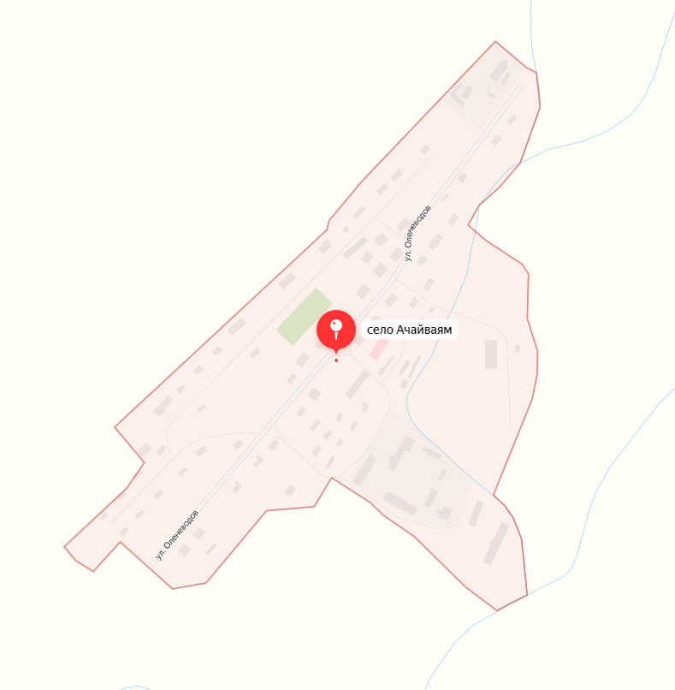

СОВЕТ ДЕПУТАТОВ
сельского поселения «село Ачайваям»
Олюторского муниципального района Камчатского края

РЕШЕНИЕ № 38

от 21.11.2022 г.

Об утверждении схемы избирательного округа для проведения выборов депутатов Совета депутатов сельского поселения «село Ачайваям»

Принято Решением Совета депутатов муниципального образования
сельского поселения «село Ачайваям» от 21.11.2022г. № 37

1. Утвердить схему избирательного округа для проведения выборов депутатов Совета депутатов сельского поселения «село Ачайваям» (приложение № 1).
2. Утвердить графическое изображение схемы избирательного округа для проведения выборов депутатов Совета депутатов сельского поселения «село Ачайваям» (приложение № 2).
3. Настоящие Решение вступает в силу после дня его официального опубликования.

Глава сельского поселения «село Ачайваям» Л.Ф. Вдовиченко

